**NHẬT KÝ THỰC TẬP**

**Họ và tên sinh viên: Nguyễn Văn Thuần**

**Công ty thực tập : Công ty cổ phần đầu tư và phát triển Công Nghệ Mô Phỏng Việt Nam.**

**Bộ phận thực tập: Coder**

**Hà Nội, 2/10/2019**

**Báo cáo công việc**

**Kết quả 2 tuần :**

* *Ngày 23/9/2019 Hoàn thành giao diện từ file thiết kế.(Đã chụp ảnh đầy đủ từ ngày 18/9/2019 – 23/9/2019)*
* *Ngày 2/10/2019 Hiển thị dữ liệu loại tin , thể loại , tin tức ra giao diện, chức năng gửi email cho người sử dụng khi người dùng điền thông tin vào form liên hệ. Trang Admin quản lý tin tức .*

*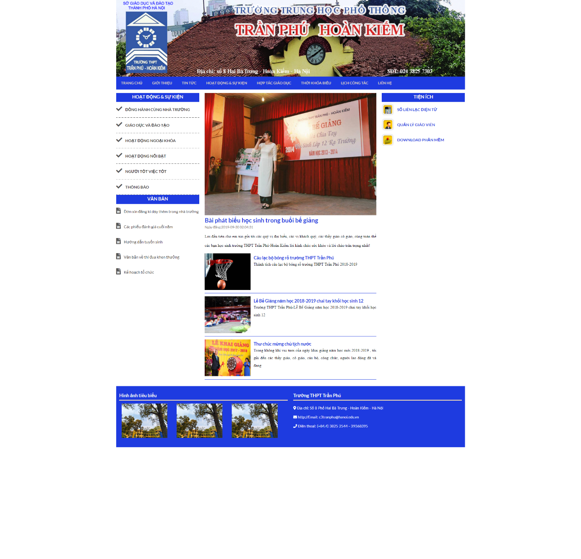Hình 2/10/2019 Dữ liệu hoạt động sự kiện*

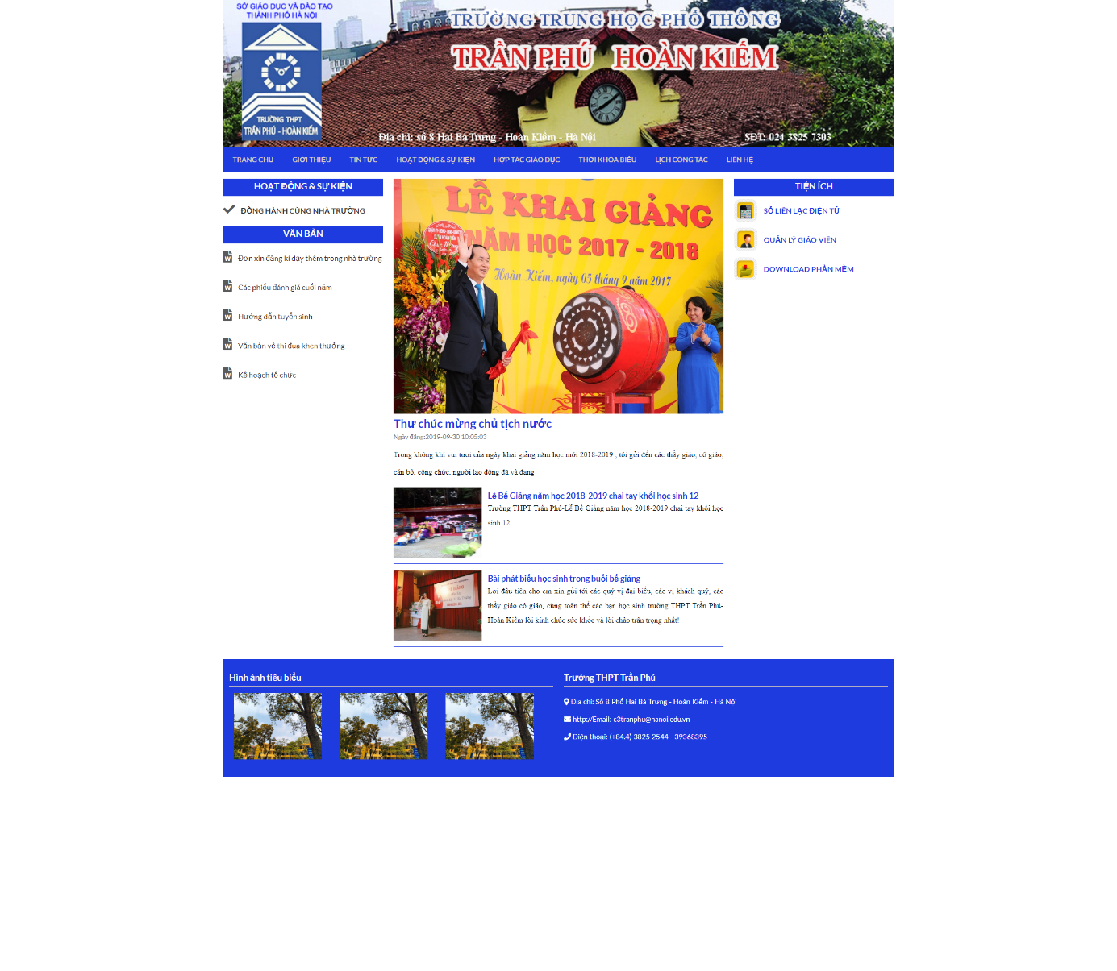 *Hình 2/10/2019 Dữ liệu thuộc loại tin*

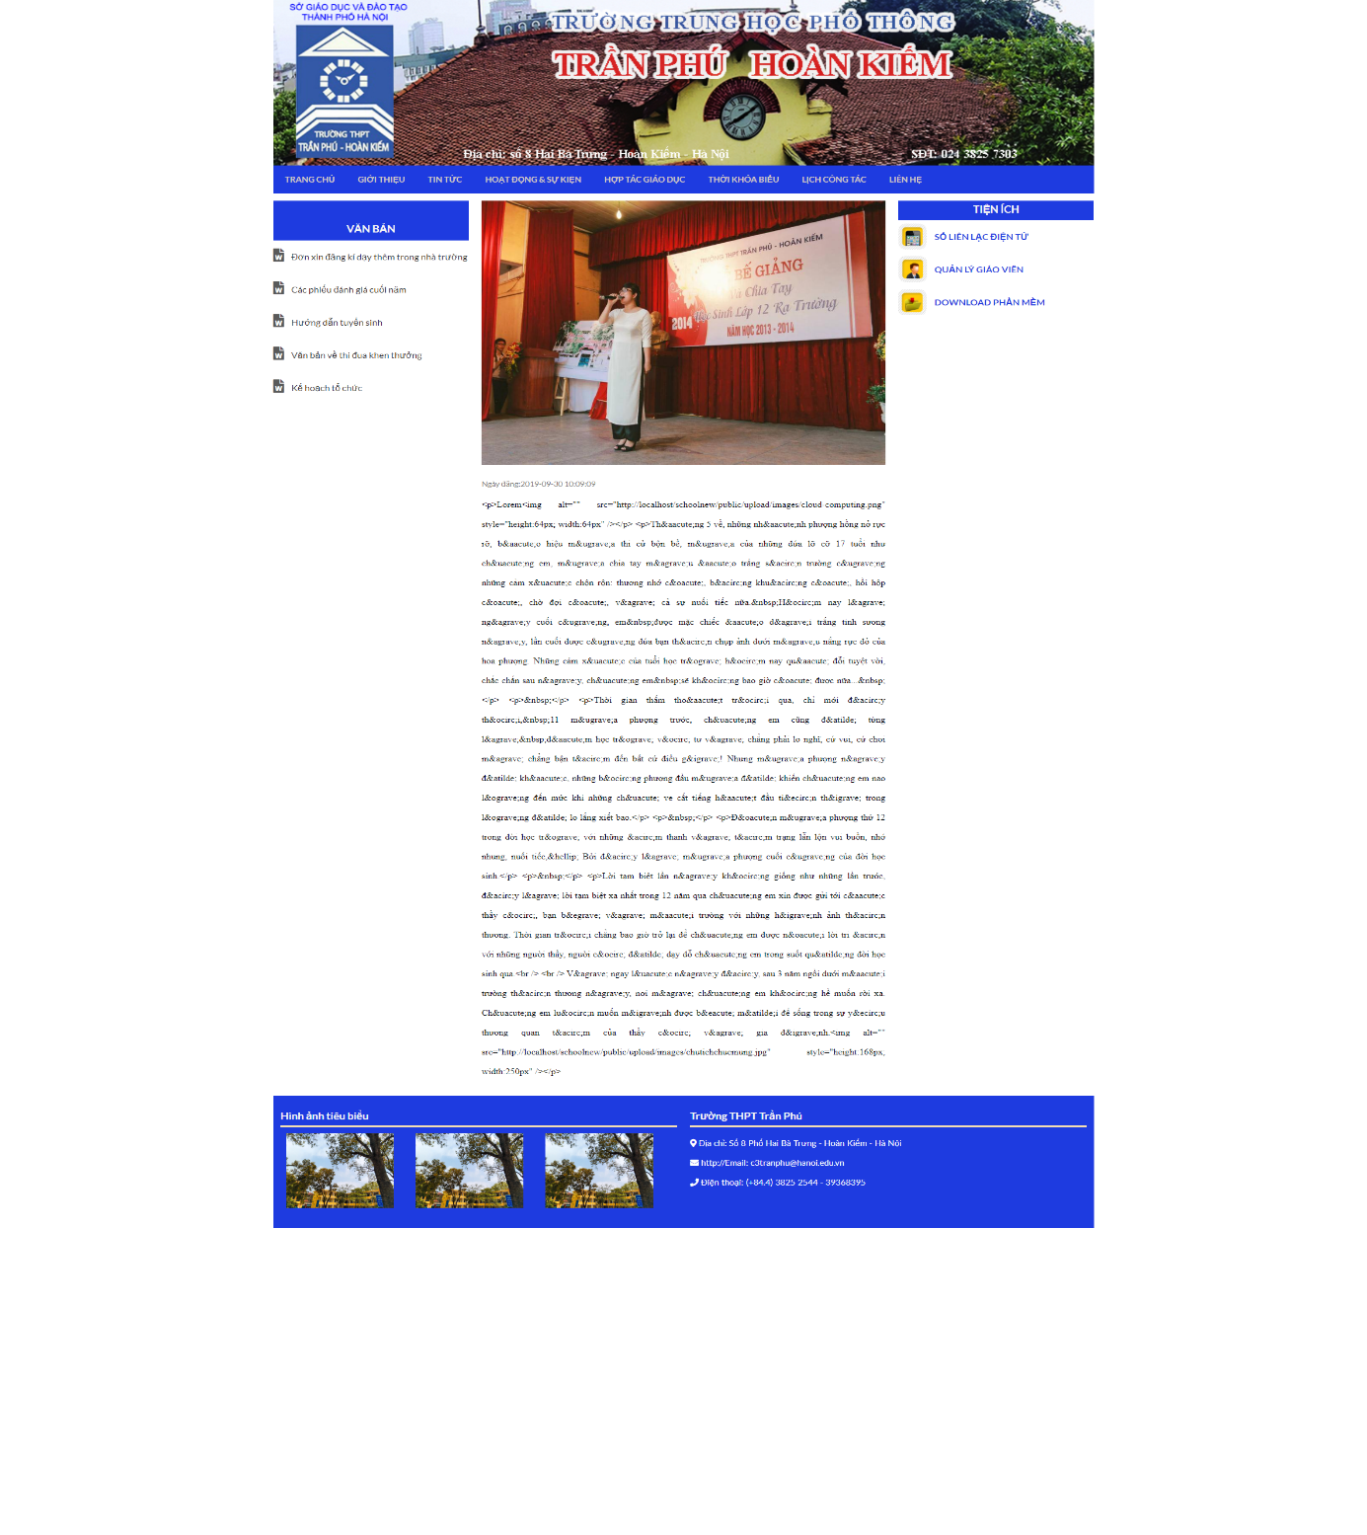

*Hình 2/10/2019 Trang chi tiết tin*

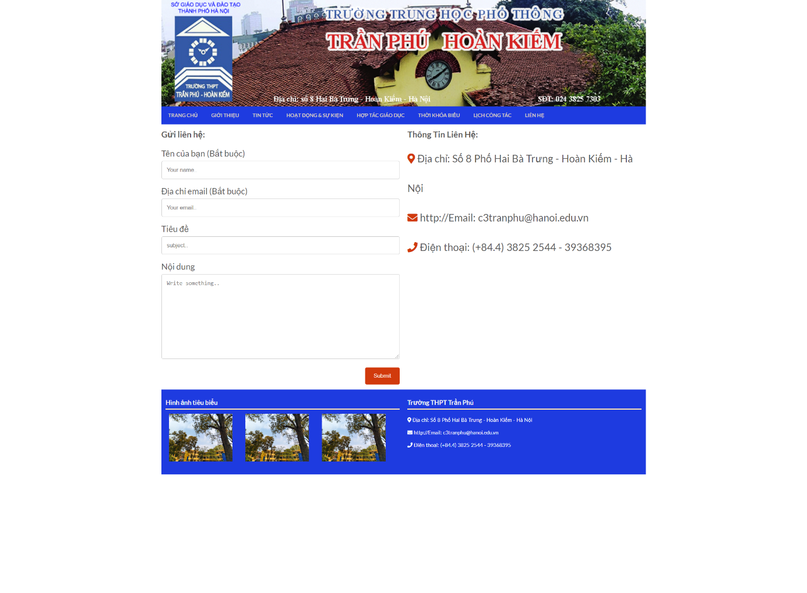 *Hình 2/10/2019 Trang liên hệ*

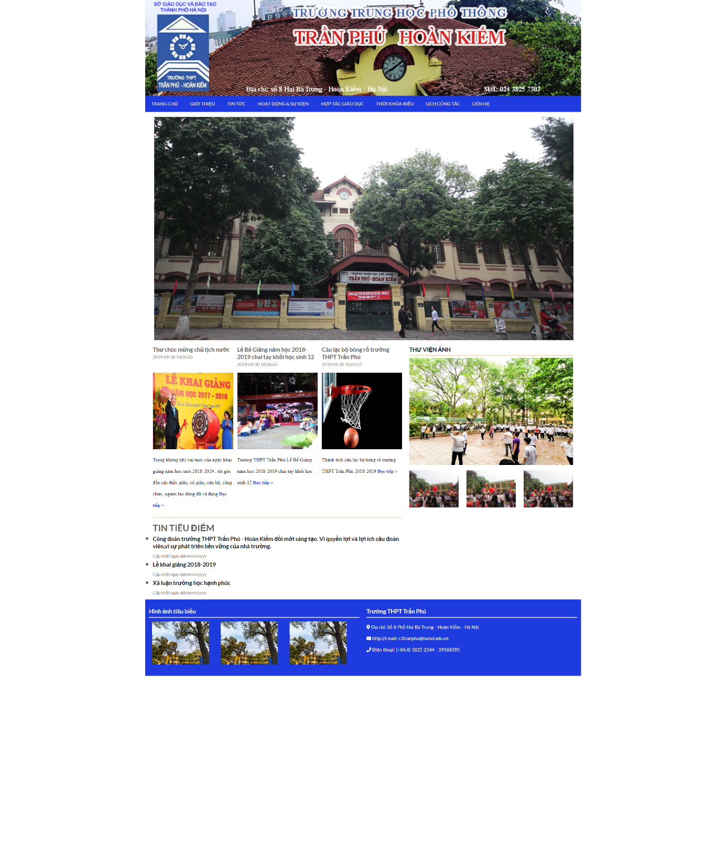*Hình 2/10/2019 Trang Chủ*

Các trang Giới thiệu, tin tức,hợp tác giáo dục hiển thị tương tự như trang Hoạt động và sự kiện.

**Hà Nội, 1/10/2019**

**Báo cáo công việc**

* Đổ dữ liệu từ database sang giao diện frontend.
* Chức năng gửi thông tin liên hệ.

**Hà Nội, 30/9/2019**

**Báo cáo công việc**

* Đổ dữ liệu từ database sang giao diện frontend.

**Hà Nội, 28/9/2019**

**Báo cáo công việc**

* Tích hợp soạn thảo ckeditor , xây dựng chức năng thêm, sửa, xóa tin tức.

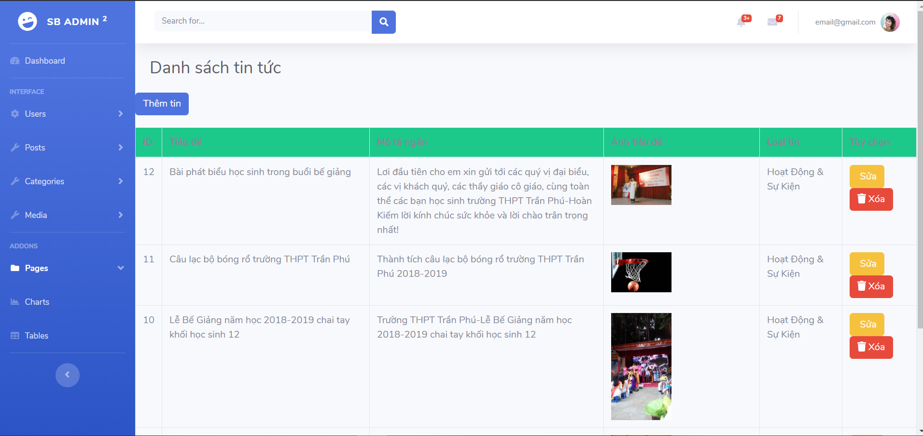

*Hình 28/9/2019-1 Danh sách tin tức*

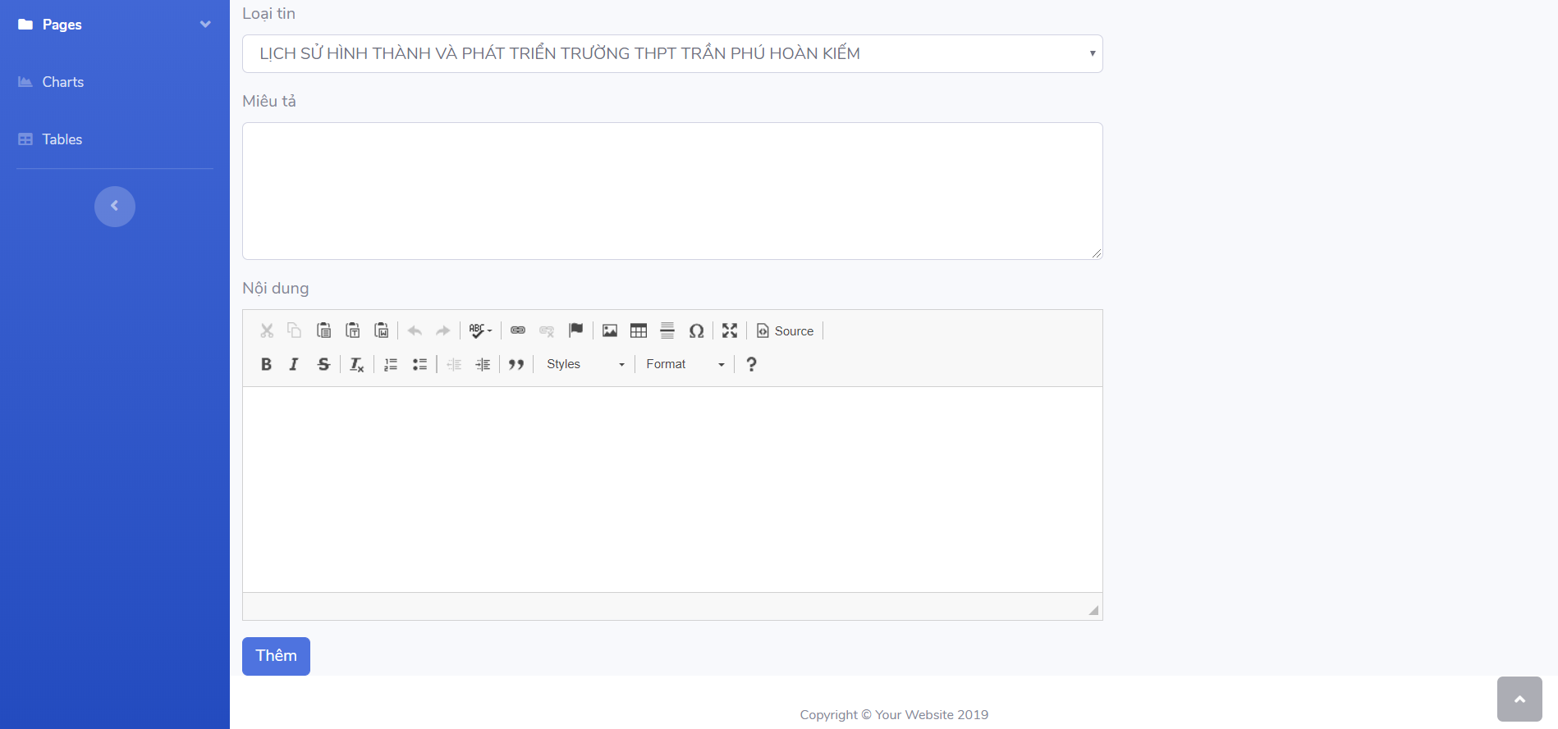

*Hình 28/9/2019-2 Thêm tin tức*

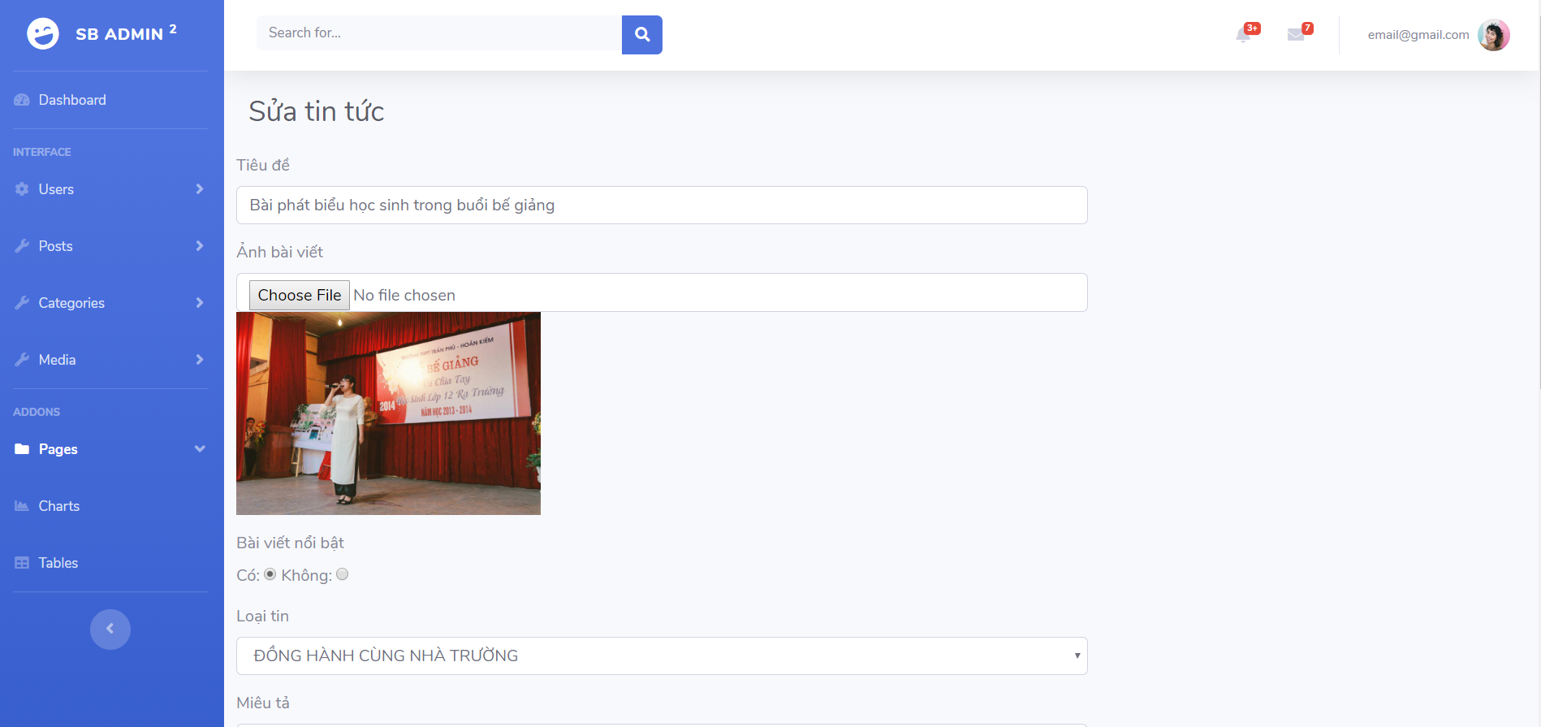

*Hình 28/9/2019-3 Sửa tin tức*

**Hà Nội, 27/9/2019**

**Báo cáo công việc**

* Xây dựng chức năng đăng nhập đăng xuất cho trang admin.
* 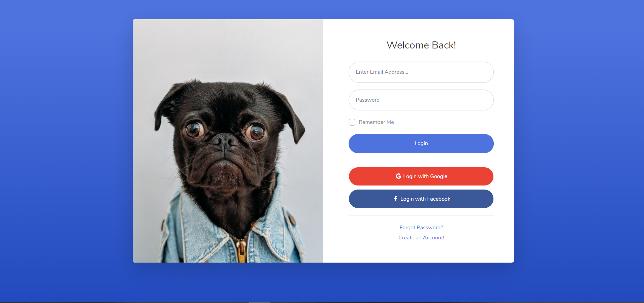

*Hình 26/9/2019-1 Trang đăng nhập*

**Hà Nội, 26/9/2019**

**Báo cáo công việc**

* Xây dựng chức năng hiển thị, thêm, sửa, xóa cho danh mục tin tức và thể loại tin trang quản lý tin THPT Trần Phú-Hoàn Kiếm.

*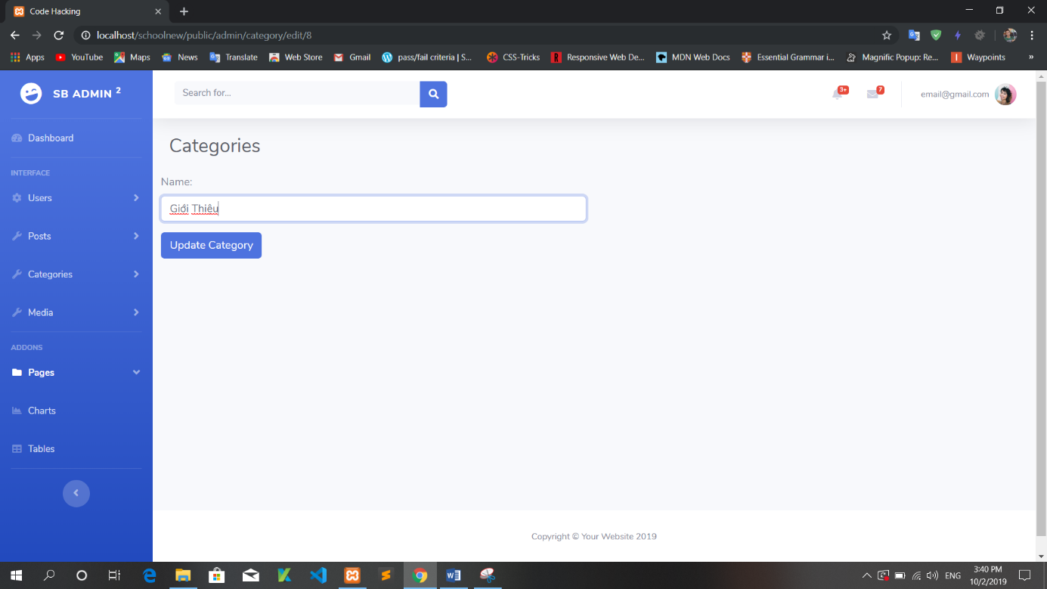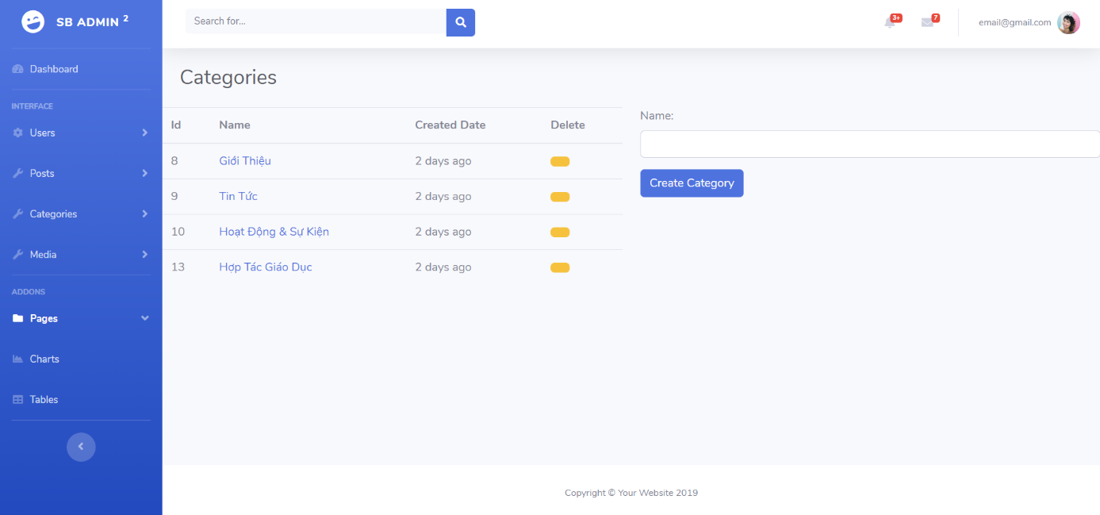Hình 26/9/2019-1 Trang quản lý danh mục tin*

*Hình 26/9/2019-2 Trang sửa danh mục tin*

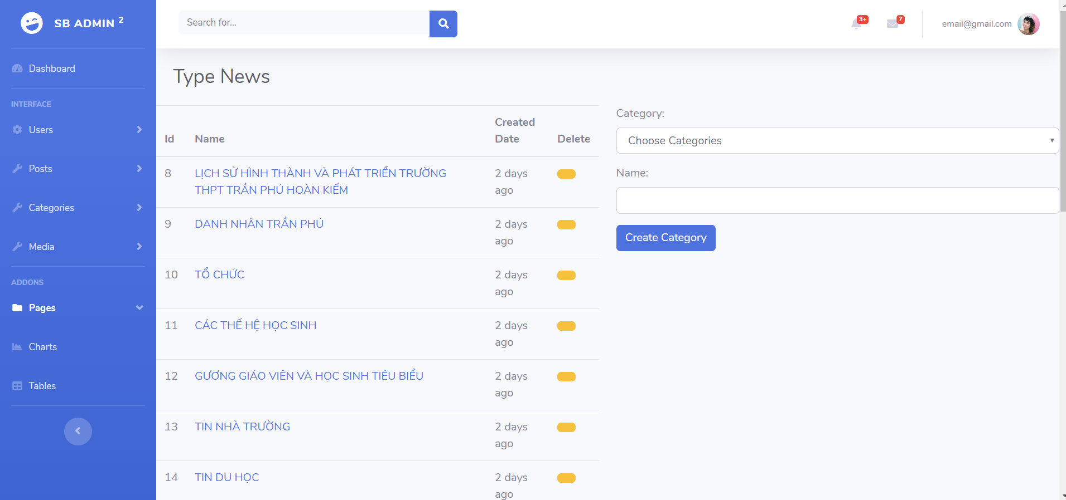

*Hình 26/9/2019-3 Trang quản lý thể loại tin và thêm loại tin*

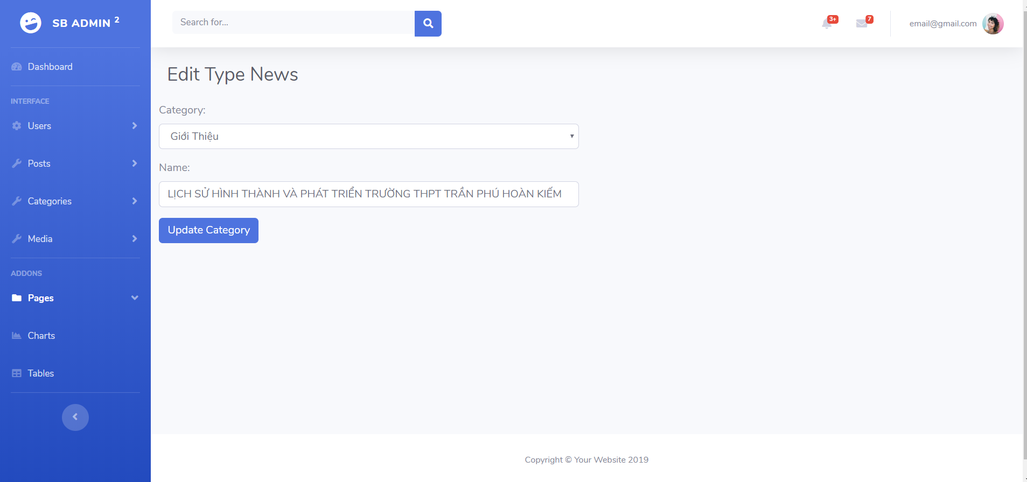

*Hình 26/9/2019-4 Trang sửa loại tin*

**Hà Nội, 25/9/2019**

**Báo cáo công việc**

* Master layout trang admin tin tức cho web THPT Trần Phú-Hoàn Kiếm
* Tạo bảng CSDL .

**Hà Nội, 24/9/2019**

* Chỉnh sửa giao diện web THPT Trần Phú Hoàn Kiếm
* Phân tích thiết kế cơ sở dữ liệu.

**Hà Nội, 23/9/2019**

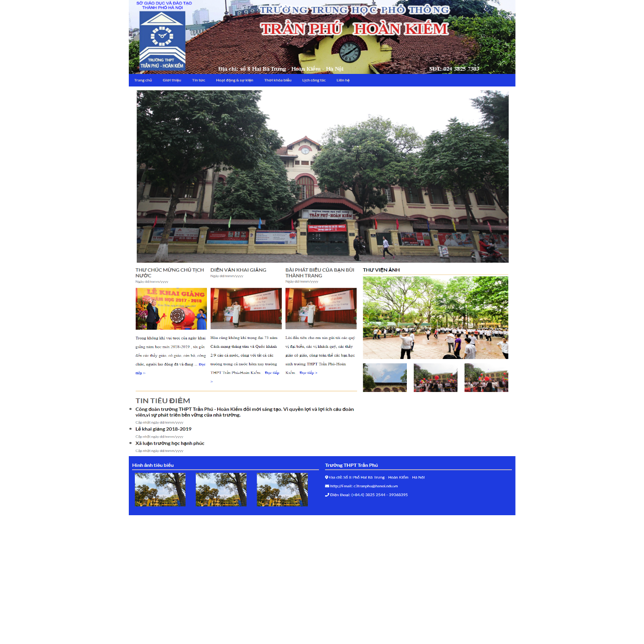Chuyển đổi file thiết kế sang HTML: trang chủ.

*Hình 23/9/2019 Trang chủ*

**Hà Nội, 22/9/2019**

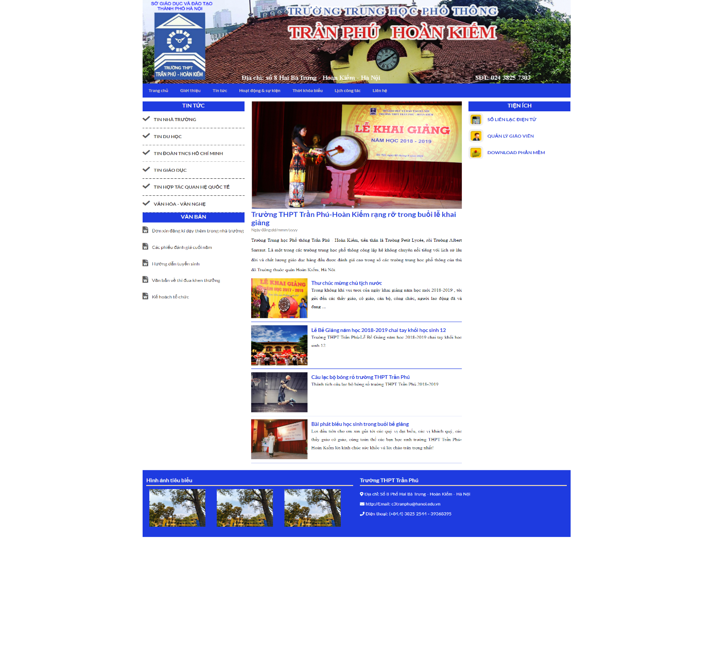Chuyển đổi file thiết kế sang HTML: tin tức,hoạt động sự kiện, hợp tác giáo dục.

*Hình 22/9/2019 Trang tin tức*

**Hà Nội, 21/9/2019**

Chuyển đổi file thiết kế sang HTML: thời khóa biểu.

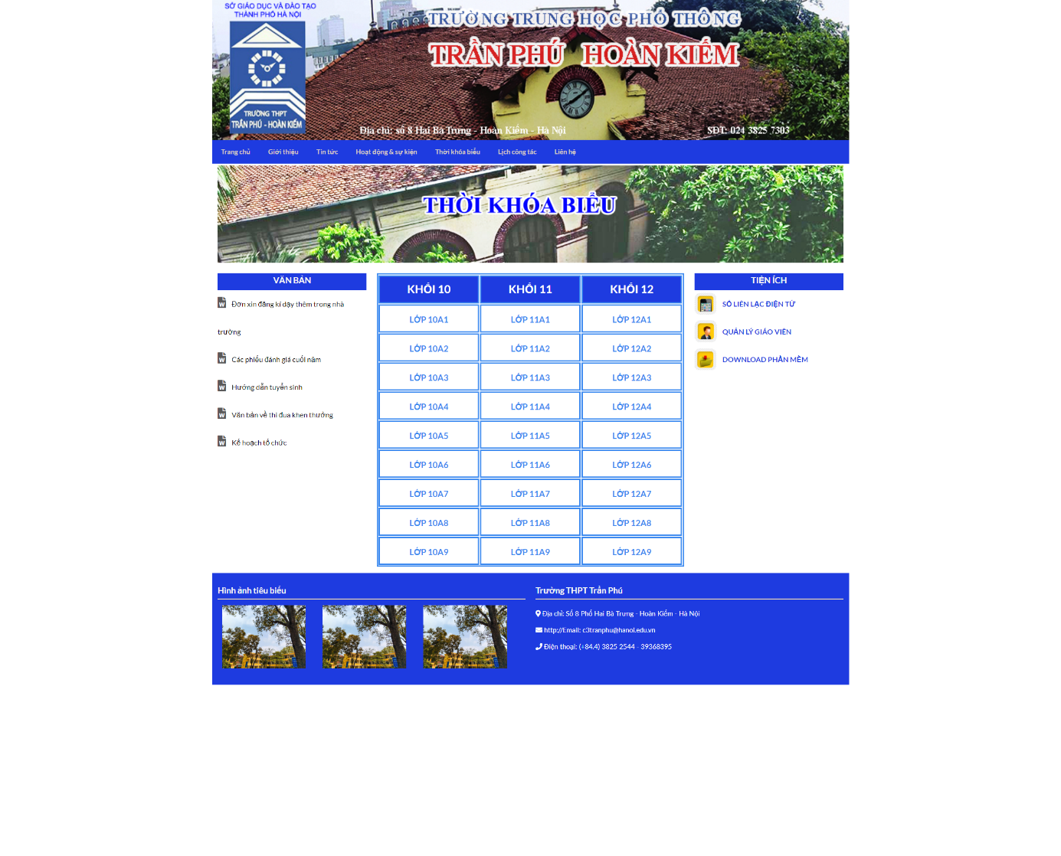 *Hình 21/9/2019 trang thời khóa biểu*

**Hà Nội, 20/9/2019**

**Báo cáo công việc**

* 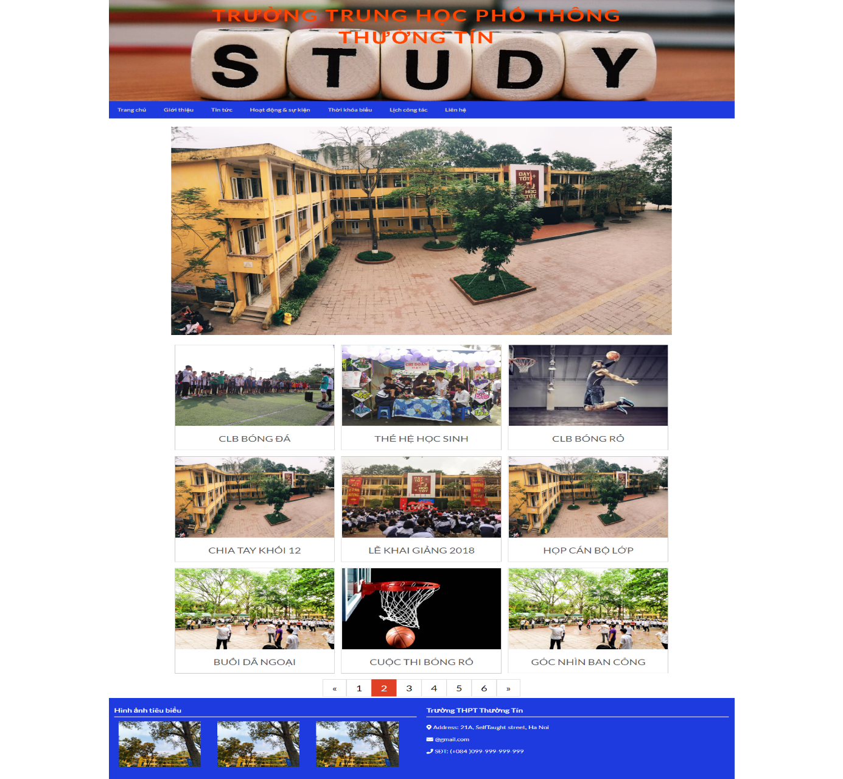Chuyển đổi file thiết kế sang HTML: giới thiệu, liên hệ, thư viện ảnh, lịch công tác.

*Hình 20/9/2019-1 Trang thư viện ảnh*

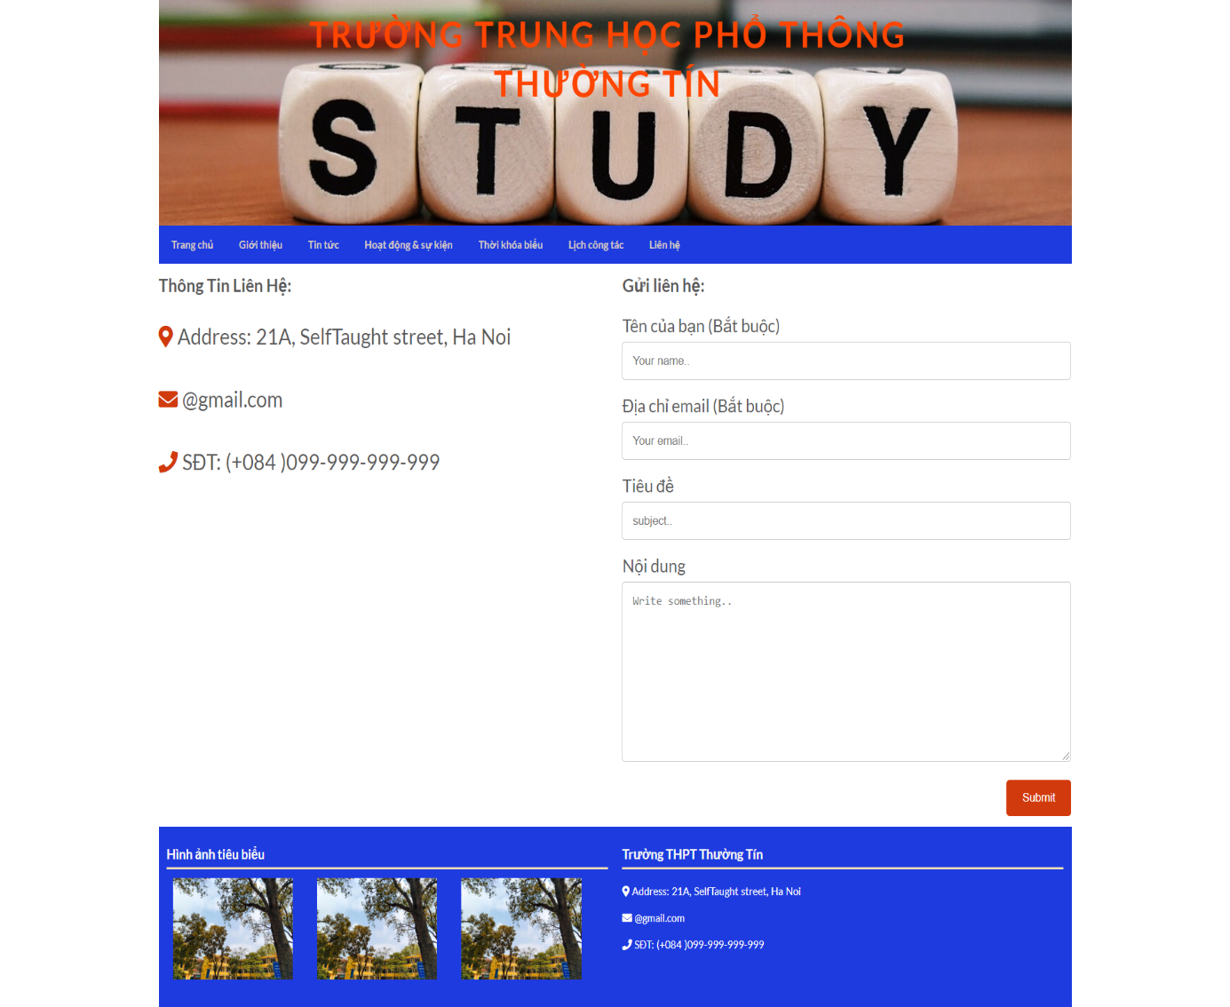

*Hình 20/9/2019-2 Trang liên hệ*

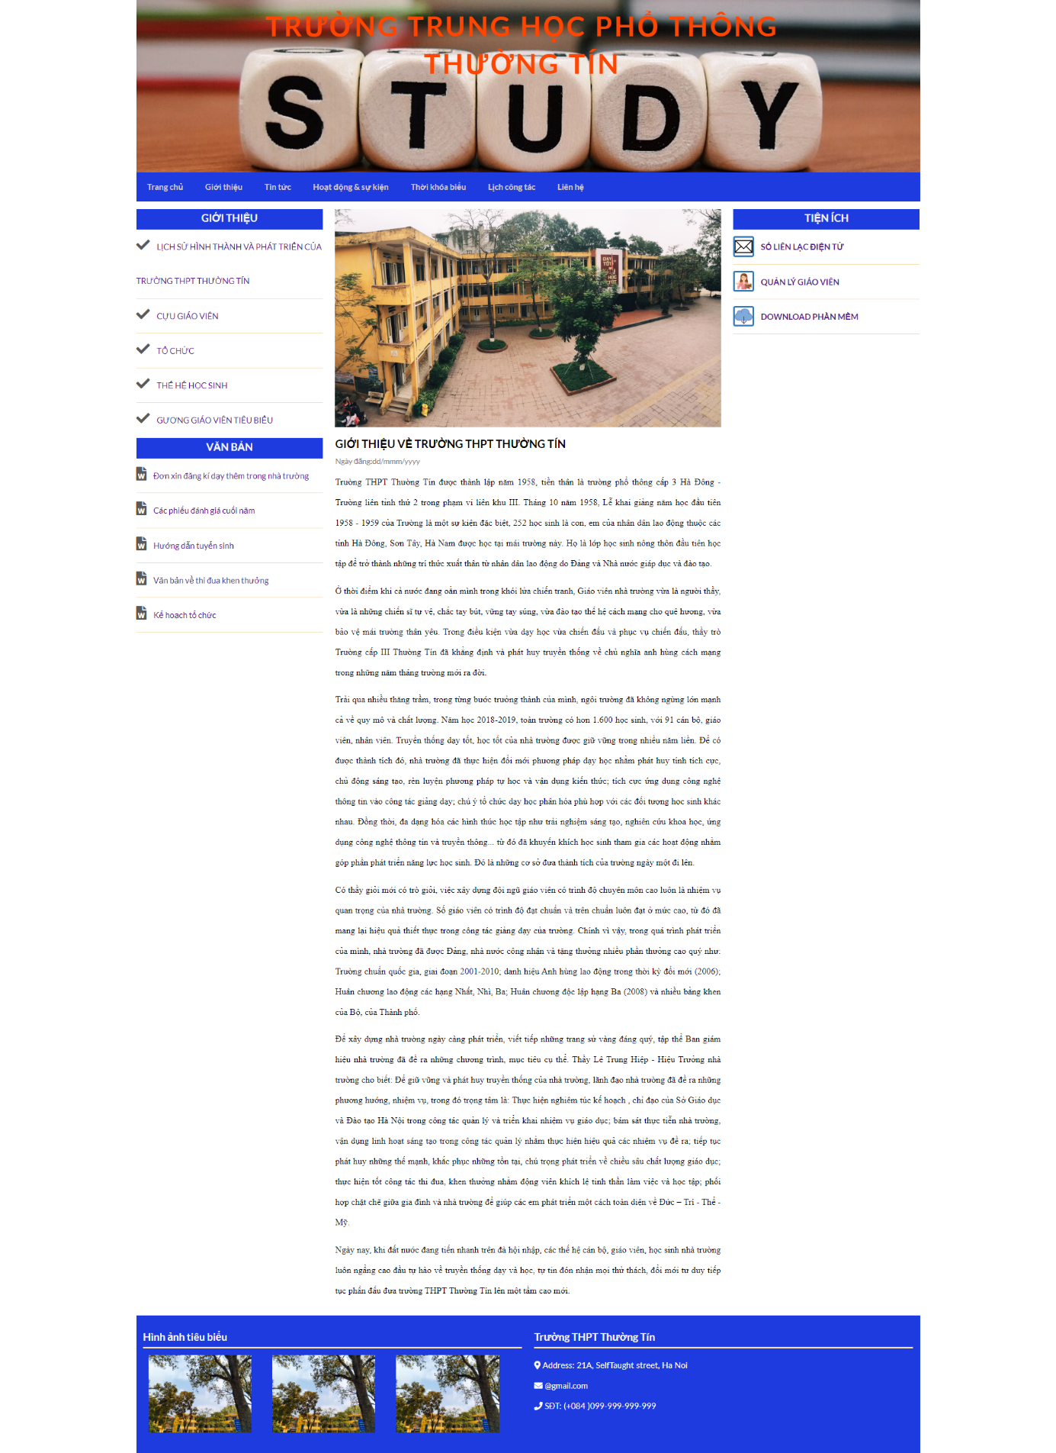

*Hình 20/9/2019-3 Trang giới thiệu*

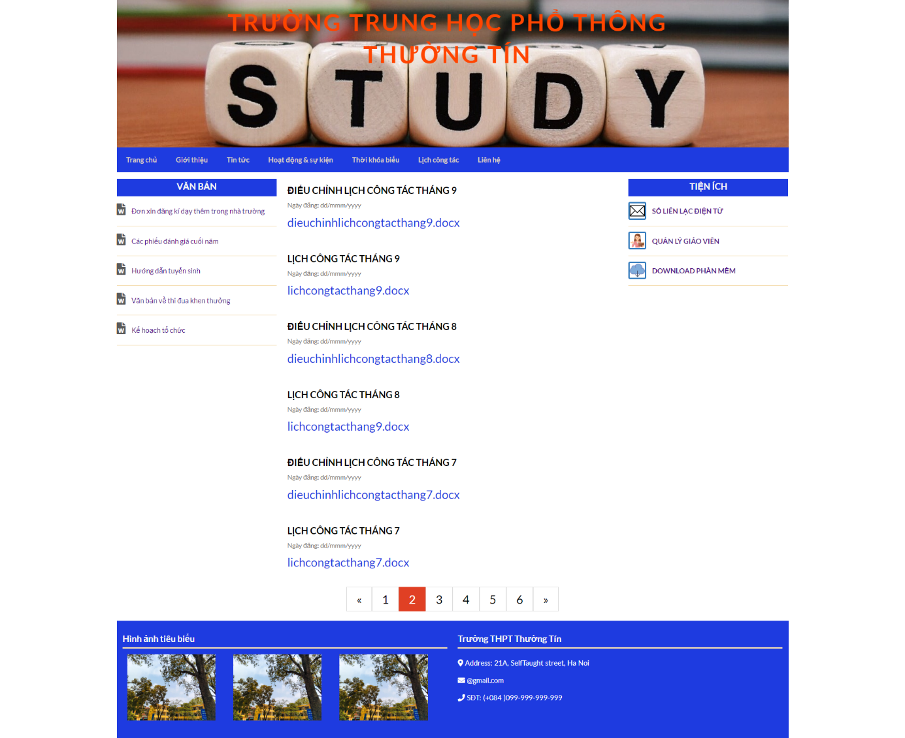

*Hình 20/9/2019-4 Trang lịch công tác*

**Hà Nội, 19/9/2019**

**Báo cáo công việc**

* Xây dựng bố cục website bài thu hoạch.
* Cắt giao diện , chuyển đổi file thiết kế sang HTML.

**Hà Nội, 18/9/2019**

**Báo cáo công việc**

* Đọc tiếp tài liệu chương 14
* Code giao diện bài thu hoạch

**Hà Nội, 17/9/2019**

**Báo cáo công việc**

* Tạo bảng sản phẩm và kết nối với MySQL.
* Tạo trang sản phẩm có chức năng giỏ hàng.
* Tọa trang cart tính tiền sản phẩm và cập nhật giá tiền.
* Tìm hiểu thêm trên internet.

**Hà Nội, 16/9/2019**

**Báo cáo công việc**

* Thực hành tạo trang tìm kiếm bằng PHP.
* Thực hành tạo lớp phân trang trong PHP.
* Tìm hiểu thêm trên mạng.

**Hà Nội, 15/9/2019**

* Tìm hiểu cách kết hợp Javascript với PHP.
* Thay thế đoạn mã hiệu chỉnh dữ liệu PHP bằng Javascript với thẻ select và radio.
* Xóa cập nhật dữ liệu bằng Javascript.
* Đọc thêm tài liệu trên mạng.

**Hà Nội, 14/9/2019**

* Tìm hiểu tài liệu về Cookie , Session và cách kết nối với CSDL MySql
* Dùng hàm setcookie() gán cookie từ PHP.
* Cài đặt session trong PHP.
* Thực hành kết nối cơ sở dữ liệu MySql.
* Truy vấn dữ liệu trong MySql, lưu trữ thông tin vào CSDL.
* Thực hành hiệu chỉnh và cập nhật dữ liệu trong MySql.

**Hà Nội, 13/9/2019**

***Đọc tìm hiểu tài liệu về OOP trong PHP***

* Thực hành xây dụng class lập trình hướng đối tượng trong PHP.
* Sử dụng các tính chất của OOP trong việc xây dựng chương trình bằng PHP.
* Tìm hiều thêm trên mạng.

**Hà Nội, 12/9/2019**

***Đọc tìm hiểu tài liệu về hàm trong PHP***

* Thực hành viết hàm giải bài toán cơ bản trong PHP
* Thực hành sử dụng một số hàm có sẵn trong PHP (require(),include()....).
* Tìm hiều thêm trên mạng.

**Hà Nội, 11/9/2019**

***Đọc tìm hiểu tài liệu về chuỗi trong PHP***

* Cách khai báo và quy tắc chuỗi trong PHP.
* Thực hành các hàm xử lý chuỗi trong PHP.
* Tìm hiều thêm trên mạng.

**Hà Nội, 10/9/2019**

***Đọc tìm hiểu tài liệu về mảng trong PHP***

* Các cách khai báo mảng trong PHP.
* Gán giá trị và truy cập phần tử mảng.
* Mảng 2 chiều và nhiều chiều trong PHP.
* Làm bài tập về các hàm sắp xếp mảng trong PHP nhưu sort(),asort(),ksort().
* Tìm hiều thêm trên mạng.

**Hà Nội, 9/9/2019**

**Báo cáo công việc**

**Đọc tài liệu chương 6**

* Các hàm xử lý file.
* Các cách mở file trong PHP (hàm fopen(), thông qua HTTP)
* Vấn đề khi mở file.
* Ghi file sử dụng hàm fwrite().
* Các cách đọc dữ liệu từ file, kiểm tra sự tồn tại của file (hàm file_exists()),kiểm tra dung lượng file, xóa file (hàm unlink())
* Tìm hiểu thêm trên Intenet.

**Hà Nội, 8/9/2019**

* Tìm hiểu về ngôn ngữ PHP.
* Cách nhúng PHP vào HTML.
* Lấy dữ liệu từ form HTML thông qua GET và POST.
* Toán tử , biến , hàm trong PHP.
* Các câu lệnh điều kiện trong PHP.

**Hà Nội, 7/9/2019**

* Tìm hiểu về cơ sở dữ liệu Mysql cho các ứng dụng web.
* Các cách kết nối Mysql và quản lý người dùng.
* Các kiểu dữ liệu thường gặp tròn Mysql.
* Data Manipulation Language : Ngôn ngữ thao tác dữ liệu SELECT, INSERT,UPDATE,DELETE và các mệnh đề theo sau.
* Mệnh đề Join
* Phát biểu SQL dạng định nghĩa và thay đổi dữ liệu.

**Hà Nội, 6/9/2019**

**Báo cáo công việc**

**Tự học chương 3**

* Tìm hiểu về cơ sở dữ liệu
* Các khái niệm liên quan đến cơ sở dữ liệu, toàn vẹn dữ liệu.
* Các dạng chuẩn hóa.
* Lược đồ quan hệ trong cơ sở dữ liệu.
* Cấu trúc cơ sở dữ liệu.
* Tạo cơ sở dữ liệu bằng MySQL.
* Đọc tài liệu trên W3.School

**Hà Nội, 5/9/2019**

**Tự học tìm hiểu về Javascript**

* Các phương thức thường dùng trong Javascript.
* Các phương thức kiểm tra dữ liệu trong Javascript.
* Chèn tập tin Javascript.
* Đọc tài liệu trong sách và developer.[mozilla.org](http://mozilla.org/).

**Hà Nội, 4/9/2019**

**Báo cáo công việc ngày.**

**-** *Tìm hiểu chi tiết về công ty*

* Thông tin về công ty.
* Người trực tiếp hướng dẫn tại công ty, thông tin về người hướng dẫn.
* Cách tổ chức công ty.

**-** *Đọc tìm hiểu tài liệu về PHP & MYSQL*

* Cách hoạt động của một trang web.
* Các thành phần của một trang web.
* Một số thẻ HTML cơ bản và đặc biệt.
* Tùy chỉnh HTML bằng CSS.
* Client Script bằng javascript.